BOŞALTIM SİSTEMİ
Vücudumuzda gerçekleşen olaylar sonucunda bazı zararlı maddeler oluşur. Bu zararlı maddelere ATIK MADDE denir. Atık maddelerin ve ihtiyaç fazlası suyun vücuttan uzaklaştırılmasına BOŞALTIM denir.
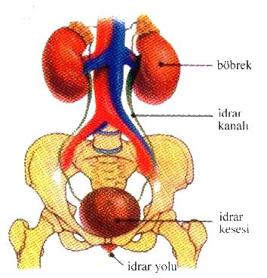
BÖBREKLER
- Elimizi belimize koyduğumuzda başparmaklarımızın geldiği yerde bulunur.
- Şekilleri kuru fasulye gibidir.
- Kan yoluyla gelen zararlı atık maddeleri süzerek idrarı oluşturur.
İDRAR KANALI (ÜRETER)
- Böbreklerin kandan süzdüğü idrarı, idrar kesesine taşır.
İDRAR KESESİ
- İdrarın toplandığı yerdir.
İDRAR YOLU ( ÜRETRA)
- İdrarın vücuttan dışarı atıldığı kısa kanaldır.

BÖBREKLER NE İŞ YAPAR?
Vücudumuzda atık maddeleri taşıyan kan böbreklere gelince, böbreklerimiz süzgeç görevi görür ve kanı süzer. Atılmadı gereken atık maddeler ve ihtiyaç fazlası su, idrarı oluşturur.
İdrarda su, tuz ve üre gibi bazı zehirli maddeler bulunur.
VÜCUDUMUZDA ATIK MADDELERİ ATAN BAŞKA YAPILAR VAR MI?
Vücudumuzda böbreklerimiz dışında zararlı maddeleri vücuttan uzaklaştıran başka yapı ve organlar da bulunur. Bunlar deri, kalın bağırsak ve akciğerdir.
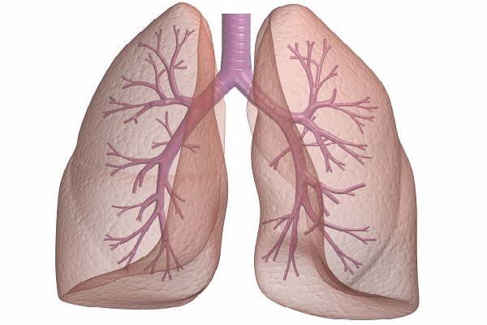
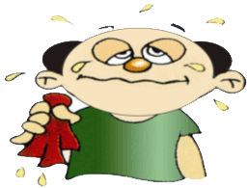
DERİ: Terleme yoluyla fazla su ve mineralleri vücuttan uzaklaştırır.
AKCİĞERLER: Solunum sonucu oluşan karbondioksit dışarı atılır.
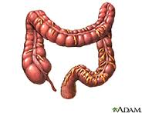
KALIN BAĞIRSAK: Sindirim sonucu oluşan atıklar anüs ile dışarı atılır.

